**А если немного помечтать?**

**Миндальный парк**

Однажды я с мамой увидели по ТВ интересную передачу о Японии. У них есть замечательная традиция любоваться цветением сакуры.

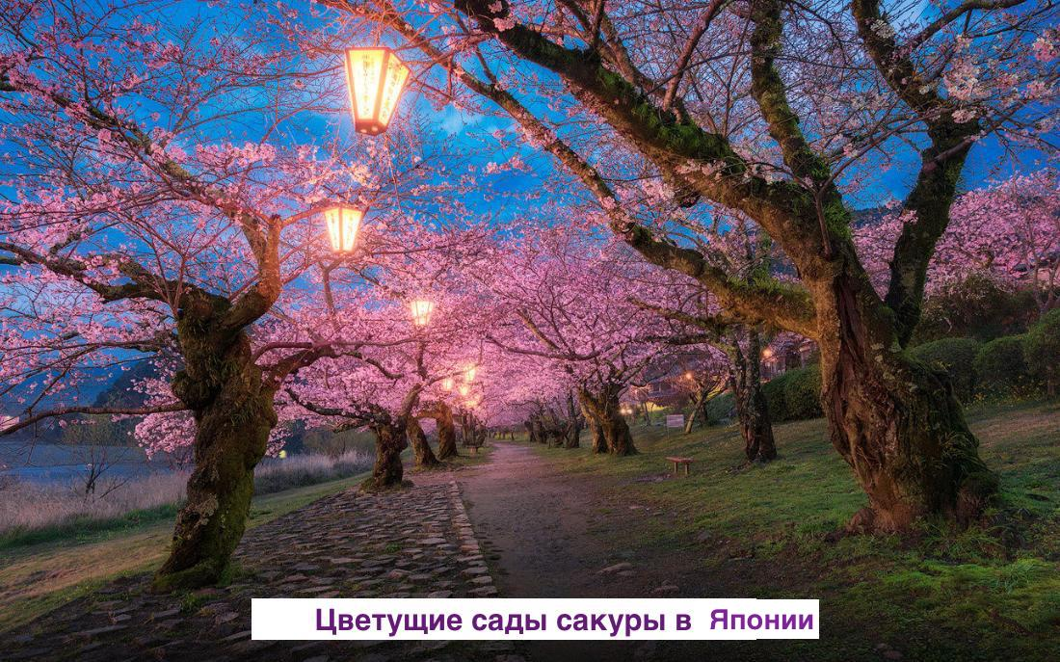

К ним приезжают миллионы туристов из разных стран мира, чтоб увидеть эту красоту.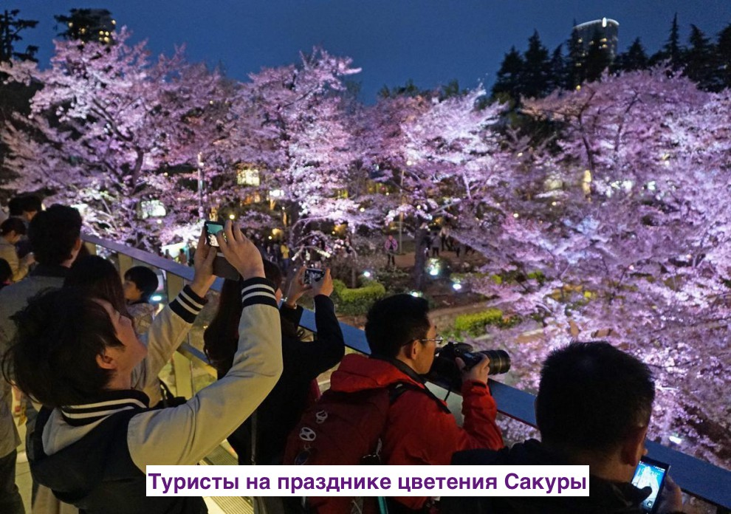

И у нас разыгралось воображение! Мы на минутку перенесли эту традицию в наш Крым!

Я вспомнила, как мы каждую раннюю весну любуемся цветущим миндалем. Это самое раннее цветущее дерево в Крыму.

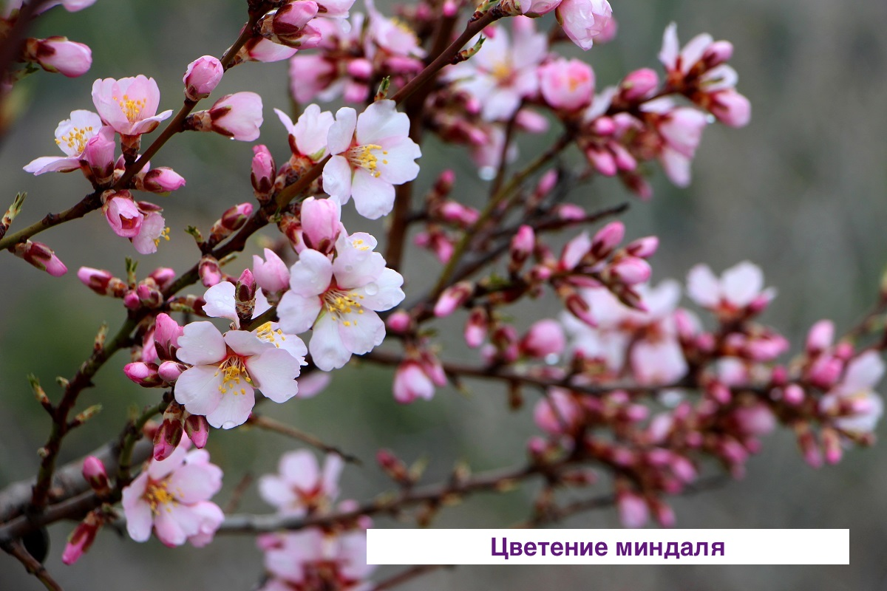

Поэтому в нашем воображении мы видели красивый цветущий парк из миндаля. В парке просторные аллеи с красивыми скамейками, фонарями, с детской площадкой, фонтанами и кофейнями. В парке гуляет очень много людей: туристов, художников, фотографов, которые приехали из разных уголков России и других стран. Из этого события можно сделать красивый фестиваль. В раннюю весну на фестиваль будет приезжать очень много гостей, чтоб получить удовольствие. А осенью парк даст вкусный урожай!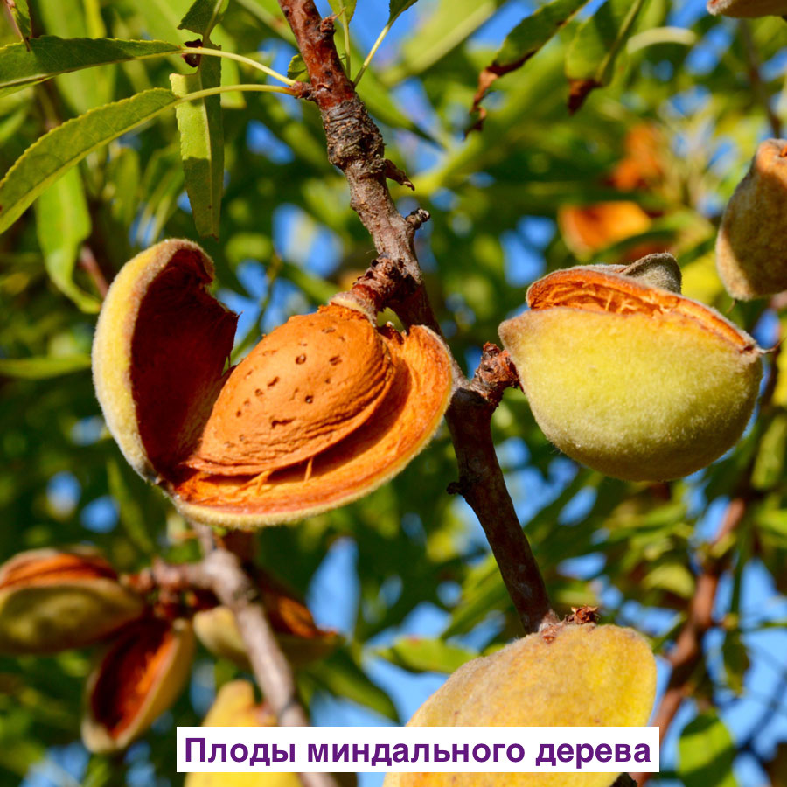

Урожай можно продавать. Так же, парк сохраняет экологию. Поэтому парк может приносить пользу Крыму финансовую, экологическую и эстетическую. Кстати, миндальное дерево символ плодородия и счастья.

Помечтали мы с мамой, нарисовали в воображении красивую картинку и загадали желание. Ведь **мечты должны сбываться!**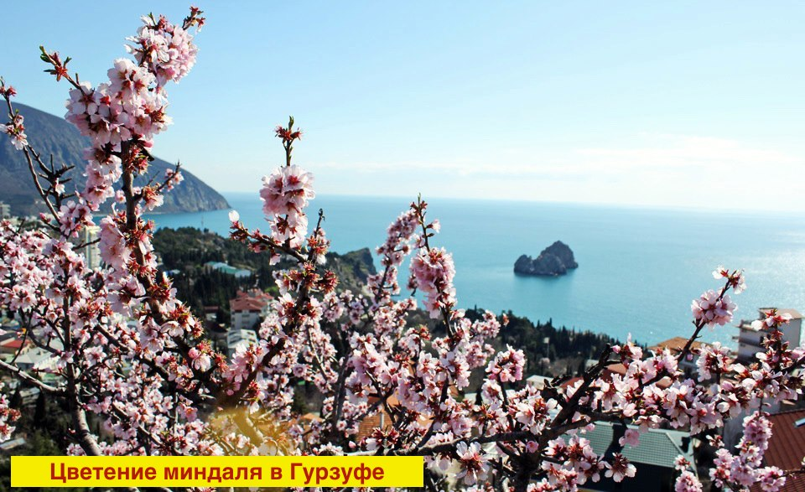

Автор: Никитина Мария, 4 класс.